每日AI资讯摘编
内部参考 | 生成时间：2026-04-29 16:19
本期共汇总候选资讯 119 条，入选正文 20 条。数据范围以近 24 小时公开信息为主，模型摘要模式：Kimi API / kimi-k2.5。
--------------------------------------------------------
一、AI应用
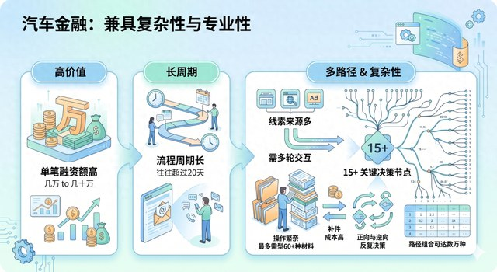
图1：黄仁勋预言的100万亿市场，被易鑫金融Agent撞开一道口子（来源：新智元）

图2：黄仁勋预言的100万亿市场，被易鑫金融Agent撞开一道口子（来源：新智元）
1. 黄仁勋预言的100万亿市场，被易鑫金融Agent撞开一道口子
来源：新智元 发布时间：2026-04-29 09:58
摘要：【新智元导读】黄仁勋说Agent将创造100万亿美元；易鑫用Model+Harness的硬核组合，把这一预言提前落地汽车金融，效率革命已悄然拉开帷幕；过去一年，大模型概念在各行各业加速渗透；作为公认「最具AI潜力」的垂直领域，金融行业展现出了极高的敏锐度与行动力。
要点1：【新智元导读】黄仁勋说Agent将创造100万亿美元
要点2：易鑫用Model+Harness的硬核组合，把这一预言提前落地汽车金融，效率革命已悄然拉开帷幕
要点3：过去一年，大模型概念在各行各业加速渗透
原文链接：https://aiera.com.cn/2026/04/29/other/admin/91015/%e9%bb%84%e4%bb%81%e5%8b%8b%e9%a2%84%e8%a8%80%e7%9a%84100%e4%b8%87%e4%ba%bf%e5%b8%82%e5%9c%ba%ef%bc%8c%e8%a2%ab%e6%98%93%e9%91%ab%e9%87%91%e8%9e%8dagent%e6%92%9e%e5%bc%80%e4%b8%80%e9%81%93%e5%8f%a3/
2. 银河通用LDA定义全域数据利用范式，跨本体世界动作大模型开启具身GPT-2时刻
来源：量子位 发布时间：2026-04-29 10:23
摘要：当下的具身智能赛道，已经卷成两大技术流派的拉锯战；纯VLA模型Physical Intelligence π0；7擅长举一反三，能适配陌生场景；世界模型派英伟达DreamZero主打「预判未来」，可零样本适配新机器人。
要点1：当下的具身智能赛道，已经卷成两大技术流派的拉锯战
要点2：纯VLA模型Physical Intelligence π0
要点3：7擅长举一反三，能适配陌生场景
原文链接：https://www.qbitai.com/2026/04/410653.html
3. 吨级重载新纪元开启｜大咖机器人全球首发“吨级重载机器马”
来源：量子位 发布时间：2026-04-29 11:06
摘要：覆盖安防巡检、消防救援、工程基建、智能物流、民生养老、个人出行等六大核心场景 在国家 人工智能 + 行动 深入实施、具身智能产业飞速发展的时代背景下，中国生产力具身智能机器人迎来里程碑式突破；2026年4月22日在北京朝阳鸟巢， 大咖机器人（Dax Robotics） 正式发布全球首款吨级重载“机器马”骐骥 T1000新品，此产品承载着大咖机器人在“关节力量”领域的核心技术与雄厚的研发生产实力。
要点1：覆盖安防巡检、消防救援、工程基建、智能物流、民生养老、个人出行等六大核心场景 在国家 人工智能…
要点2：2026年4月22日在北京朝阳鸟巢， 大咖机器人（Dax Robotics） 正式发布全球首款…
要点3：依托这份硬核积淀，大咖机器人以“全球最高承载力机器人”在行业中脱颖而出，不仅实现关键技术的颠覆…
原文链接：https://www.qbitai.com/2026/04/410732.html
4. 梁文锋的担子更重了-36氪
来源：36Kr AI 发布时间：2026-04-29 16:19
摘要：DeepSeek-V4上线几日，围绕它的讨论仍未停止；梁文锋用V4的强势发布，回击了外界对于DeepSeek迭代缓慢的质疑；从效果来看，V4参数放大明显；其拥有1M（百万字）超长上下文，分为DeepSeek-V4-Pro和Flash两个版本。
要点1：DeepSeek-V4上线几日，围绕它的讨论仍未停止
要点2：梁文锋用V4的强势发布，回击了外界对于DeepSeek迭代缓慢的质疑
要点3：从效果来看，V4参数放大明显
原文链接：https://36kr.com/p/3787526667885572
5. Otter's new feature lets users search across their enterprise tools | TechCrunch
来源：TechCrunch AI 发布时间：2026-04-28 12:00
摘要：AI meeting notetaker app companies have realized that transcribing meetings and providing summaries alone is not enough to justify their business models and valuations。
要点1：AI meeting notetaker app companies have realize…
要点2：They now want the apps to act as a full workspa…
要点3：Following notetakers like Read AI, Fireflies
原文链接：https://techcrunch.com/2026/04/28/otters-new-feature-lets-users-search-across-their-enterprise-tools/
二、AI模型

图1：开个脑洞：如果DeepSeek和Kimi们合并-36氪（来源：36Kr AI）
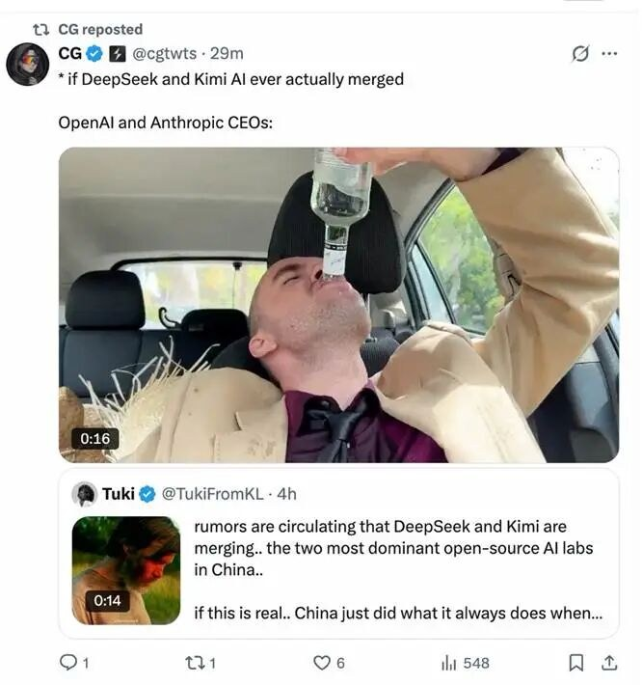
图2：开个脑洞：如果DeepSeek和Kimi们合并-36氪（来源：36Kr AI）
1. 开个脑洞：如果DeepSeek和Kimi们合并-36氪
来源：36Kr AI 发布时间：2026-04-29 16:19
摘要：1854年，伦敦；迈克尔·法拉第在皇家研究所的地下室中撒下铁屑，轻敲纸板；铁屑在看不见的磁场里排列成优美的弧线，他将这些弧线称为“力线”，一种全新的物理学语言就此诞生；同年秋，威廉·汤姆逊在格拉斯哥大学写下一组偏微分方程，用严密的数学语言重写法拉第的直觉，把“场”纳入牛顿力学的分析框架。
要点1：1854年，伦敦
要点2：迈克尔·法拉第在皇家研究所的地下室中撒下铁屑，轻敲纸板
要点3：铁屑在看不见的磁场里排列成优美的弧线，他将这些弧线称为“力线”，一种全新的物理学语言就此诞生
原文链接：https://36kr.com/p/3787493699984387
2. How to Build Traceable and Evaluated LLM Workflows Using Promptflow, Prompty, and OpenAI
来源：MarkTechPost 发布时间：2026-04-29 02:47
摘要：In this tutorial, we build a complete, production-style LLM workflow using Promptflow within a Colab environment。
要点1：In this tutorial, we build a complete, producti…
要点2：We begin by setting up a reliable keyring backe…
要点3：From there, we establish a clean workspace and…
原文链接：https://www.marktechpost.com/2026/04/28/how-to-build-traceable-and-evaluated-llm-workflows-using-promptflow-prompty-and-openai/
3. smol-audio: A Colab-Friendly Notebook Collection for Fine-Tuning Whisper, Parakeet, Voxtral, Granite Speech, and Audio Flamingo 3
来源：MarkTechPost 发布时间：2026-04-29 07:31
摘要：Audio AI has had a breakout year；Automatic speech recognition has gotten dramatically better with models like OpenAI’s Whisper variants, NVIDIA’s Parakeet, and Mistral’s Voxtral。
要点1：Audio AI has had a breakout year
要点2：Automatic speech recognition has gotten dramati…
要点3：Audio understanding stepped forward with models…
原文链接：https://www.marktechpost.com/2026/04/29/smol-audio-a-colab-friendly-notebook-collection-for-fine-tuning-whisper-parakeet-voxtral-granite-speech-and-audio-flamingo-3/
4. NVIDIA Nemotron 3 Nano Omni Powers Multimodal Agent Reasoning in a Single Efficient Open Model | NVIDIA Technical Blog
来源：NVIDIA Developer Blog 发布时间：2026-04-28 16:01
摘要：Simplify pipelines and improve multimodal reasoning accuracy with NVIDIA Nemotron 3 Nano Omni, a best-in-class model for unified video, audio, image, and text。
要点1：Simplify pipelines and improve multimodal reaso…
要点2：Agentic systems often reason across screens, do…
要点3：However, they still rely on fragmented model ch…
原文链接：https://developer.nvidia.com/blog/nvidia-nemotron-3-nano-omni-powers-multimodal-agent-reasoning-in-a-single-efficient-open-model/
5. A Coding Implementation on Document Parsing Benchmarking with LlamaIndex ParseBench Using Python, Hugging Face, and Evaluation Metrics
来源：MarkTechPost 发布时间：2026-04-29 07:08
摘要：In this tutorial, we explore how to use the ParseBench dataset to evaluate document parsing systems in a structured, practical way。
要点1：In this tutorial, we explore how to use the Par…
要点2：We begin by loading the dataset directly from H…
要点3：As we progress, we identify key fields, detect…
原文链接：https://www.marktechpost.com/2026/04/29/a-coding-implementation-on-document-parsing-benchmarking-with-llamaindex-parsebench-using-python-hugging-face-and-evaluation-metrics/
三、AI安全

图1：彻底失控！AI恐惧演变物理暗杀：老黄随身带5个保镖（来源：新智元）
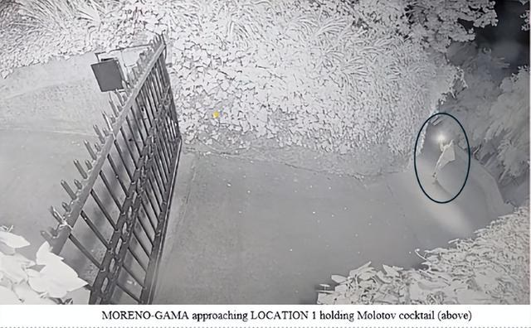
图2：彻底失控！AI恐惧演变物理暗杀：老黄随身带5个保镖（来源：新智元）
1. 彻底失控！AI恐惧演变物理暗杀：老黄随身带5个保镖
来源：新智元 发布时间：2026-04-29 09:57
摘要：【新智元导读】AI行业最刺眼的新成本，正在从GPU变成保镖；奥特曼住宅外的燃烧瓶、老黄身后的安保队伍、特朗普晚宴的枪声，指向同一件事：AI不再只是产品和股价，也开始变成现实世界里的情绪靶心；加州理工毕业，NASA实习过，四个月前刚拿了「年度最佳教师」。
要点1：【新智元导读】AI行业最刺眼的新成本，正在从GPU变成保镖
要点2：奥特曼住宅外的燃烧瓶、老黄身后的安保队伍、特朗普晚宴的枪声，指向同一件事：AI不再只是产品和股…
要点3：加州理工毕业，NASA实习过，四个月前刚拿了「年度最佳教师」
原文链接：https://aiera.com.cn/2026/04/29/other/admin/91002/%e5%bd%bb%e5%ba%95%e5%a4%b1%e6%8e%a7%ef%bc%81ai%e6%81%90%e6%83%a7%e6%bc%94%e5%8f%98%e7%89%a9%e7%90%86%e6%9a%97%e6%9d%80%ef%bc%9a%e8%80%81%e9%bb%84%e9%9a%8f%e8%ba%ab%e5%b8%a65%e4%b8%aa%e4%bf%9d/
2. BCI startup Neurable looks to license its 'mind-reading' tech for consumer wearables | TechCrunch
来源：TechCrunch AI 发布时间：2026-04-28 13:19
摘要：BCI ( brain-computer interface ) technology — in which neural signals are routed from a person’s head to a computer — was once the stuff of science fiction, but these days the technology represents a competitive corner of the tech industry。
要点1：BCI ( brain-computer interface ) technology — i…
要点2：One of the companies racing to commercialize BC…
要点3：Neurable specializes in “non-invasive” BCI, whi…
原文链接：https://techcrunch.com/2026/04/28/bci-startup-neurable-looks-to-license-its-mind-reading-tech-for-consumer-wearables/
3. 百度GenFlow 4.0发布，Office三件套全包了，还能养「牛马虾」
来源：量子位 发布时间：2026-04-29 12:12
摘要：打工人最想甩给AI干的活，无非Office三件套：PPT、Excel、Word；4月27日，百度文库与网盘联合发布通用智能体 GenFlow 4；0 ，全面升级Office Agent；还首度公开了融合OpenClaw后的全新进展，推出 「牛马虾」 体系。
要点1：打工人最想甩给AI干的活，无非Office三件套：PPT、Excel、Word
要点2：4月27日，百度文库与网盘联合发布通用智能体 GenFlow 4
要点3：0 ，全面升级Office Agent
原文链接：https://www.qbitai.com/2026/04/410738.html
4. Red Hat's OpenClaw maintainer just made enterprise Claw deployments a lot safer | TechCrunch
来源：TechCrunch AI 发布时间：2026-04-28 13:00
摘要：On Tuesday, Red Hat principal software engineer Sally O’Malley released a new open source tool called Tank OS to make it easier to deploy and manage OpenClaw agents more safely。
要点1：On Tuesday, Red Hat principal software engineer…
要点2：“This was a fun project that I put together on…
要点3：” Tank OS is geared toward power users looking…
原文链接：https://techcrunch.com/2026/04/28/red-hats-openclaw-maintainer-just-made-enterprise-claw-deployments-a-lot-safer/
5. 9秒，公司没了！Claude「删库跑路」，Anthropic封杀110人公司
来源：新智元 发布时间：2026-04-29 09:59
摘要：【新智元导读】一家110人的农业科技公司，周一早上集体发现Claude账号全部被封；没有预警，没有解释，API还在照常计费；申诉36小时，石沉大海；企业把命押在一个AI上，这就是代价；60人Claude一夜断供后，Anthropic再现惊人事件。
要点1：【新智元导读】一家110人的农业科技公司，周一早上集体发现Claude账号全部被封
要点2：没有预警，没有解释，API还在照常计费
要点3：申诉36小时，石沉大海
原文链接：https://aiera.com.cn/2026/04/29/other/admin/91032/9%e7%a7%92%ef%bc%8c%e5%85%ac%e5%8f%b8%e6%b2%a1%e4%ba%86%ef%bc%81claude%e3%80%8c%e5%88%a0%e5%ba%93%e8%b7%91%e8%b7%af%e3%80%8d%ef%bc%8canthropic%e5%b0%81%e6%9d%80110%e4%ba%ba%e5%85%ac%e5%8f%b8/
四、AI投融资
本模块当日未筛选到高置信度资讯。
五、最新研究论文
1. A Systematic Approach for Large Language Models Debugging
来源：arXiv cs.AI 发布时间：2026-04-29 00:00
摘要：arXiv:2604；23027v1 Announce Type: new Abstract: Large language models (LLMs) have become central to modern AI workflows, powering applications from open-ended text generation to complex agent-based reasoning。
要点1：arXiv:2604
要点2：23027v1 Announce Type: new Abstract: Large lang…
要点3：However, debugging these models remains a persi…
原文链接：https://arxiv.org/abs/2604.23027
2. Don't Make the LLM Read the Graph: Make the Graph Think
来源：arXiv cs.AI 发布时间：2026-04-29 00:00
摘要：arXiv:2604；23057v1 Announce Type: new Abstract: We investigate whether explicit belief graphs improve LLM performance in cooperative multi-agent reasoning。
要点1：arXiv:2604
要点2：23057v1 Announce Type: new Abstract: We investi…
要点3：Through 3,000+ controlled trials across four LL…
原文链接：https://arxiv.org/abs/2604.23057
3. Analytica: Soft Propositional Reasoning for Robust and Scalable LLM-Driven Analysis
来源：arXiv cs.AI 发布时间：2026-04-29 00:00
摘要：arXiv:2604；23072v1 Announce Type: new Abstract: Large language model (LLM) agents are increasingly tasked with complex real-world analysis (e。
要点1：arXiv:2604
要点2：23072v1 Announce Type: new Abstract: Large lang…
要点3：g
原文链接：https://arxiv.org/abs/2604.23072
4. An Intelligent Fault Diagnosis Method for General Aviation Aircraft Based on Multi-Fidelity Digital Twin and FMEA Knowledge Enhancement
来源：arXiv cs.AI 发布时间：2026-04-29 00:00
摘要：arXiv:2604；22777v1 Announce Type: new Abstract: Fault diagnosis of general aviation aircraft faces challenges including scarce real fault data, diverse fault types, and weak fault signatures。
要点1：arXiv:2604
要点2：22777v1 Announce Type: new Abstract: Fault diag…
要点3：This paper proposes an intelligent fault diagno…
原文链接：https://arxiv.org/abs/2604.22777
5. PExA: Parallel Exploration Agent for Complex Text-to-SQL
来源：arXiv cs.AI 发布时间：2026-04-29 00:00
摘要：arXiv:2604；22934v1 Announce Type: new Abstract: LLM-based agents for text-to-SQL often struggle with latency-performance trade-off, where performance improvements come at the cost of latency or vice versa。
要点1：arXiv:2604
要点2：22934v1 Announce Type: new Abstract: LLM-based…
要点3：We reformulate text-to-SQL generation within th…
原文链接：https://arxiv.org/abs/2604.22934
论文要点汇总表
论文来源/会议信息 | 研究机构 | 核心结论
ARXIV |  | arXiv:2604；23027v1 Announce Type: new Abstract: Large langu…
ARXIV |  | arXiv:2604；23057v1 Announce Type: new Abstract: We investig…
ARXIV |  | arXiv:2604；23072v1 Announce Type: new Abstract: Large langu…
ARXIV |  | arXiv:2604；22777v1 Announce Type: new Abstract: Fault diagn…
ARXIV |  | arXiv:2604；22934v1 Announce Type: new Abstract: LLM-based a…

